Dames, heren, SSO-liefhebbers, deelnemers, begeleiders en sympathisanten,

Bestaat het SSO-virus echt?
Gelooft u in reïncarnatie, in Karma, in voorbestemming, toeval, ‘het heeft zo moeten zijn’, een kwade genius, hogerhand, UFO’s, marsmannetjes, heksen en toverkollen?
Of gelooft u net zoals ik in de wisselwerking tussen mensen in een groep. Een groep waarin je je zo thuis voelt dat je die mensen niet meer wil missen.
In ieder geval is René (Heintje Davids) van der Zwan terug gekomen op zijn besluit een punt te zetten achter zijn carrière bij de SSO: ook volgend jaar is hij weer reisleider reis 4.
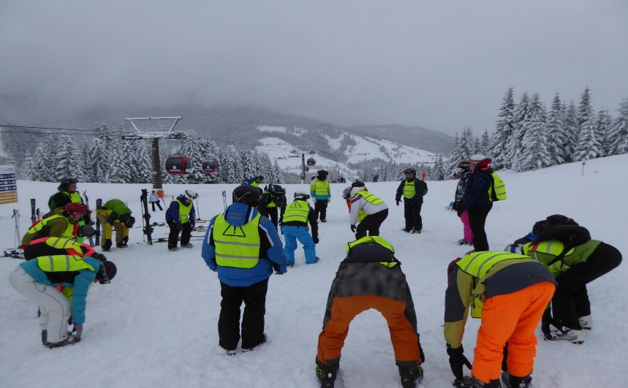
Begon het al te knagen in de bus naar Huttau? Begon het bij de warming op voor het skiën? Was het de Bingo? Gebeurde het in de ‘Musistadl’? De Arrensleetocht? De worstenmaaltijd?
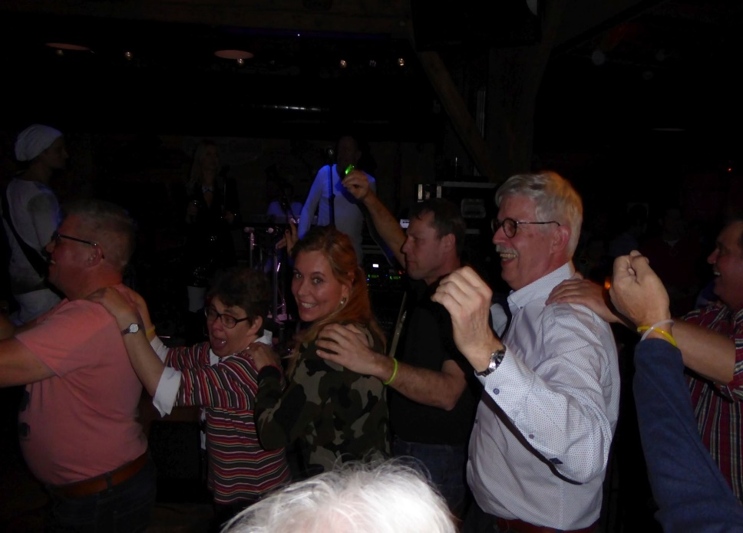
Waarschijnlijk alles bij elkaar wat deze reis 4 tot zo’n groot succes maakte. Kortom de groep van deelnemers en begeleiders wat tot deze bijzondere interactie leidde.
Wij zijn er blij om!
Nico van der Ploeg

